- 指令
  - <%@ page contentType="text/html;charset=UTF-8" language="java" %> 配置指令
  - Include ：页面包含的，导入页面的资源文件 <%@include file="success.jsp"%>
  - Taglib:导入资源 <%@taglib prefix="c" uri="http://java.sun.com/jsp/jstl/core" %>
- 注释
  - Html注释：<--! xxx -->
  - Jsp注释：<%-- xxx --%> 推荐使用
- 内置对象：jsp中不需要创建，可以直接使用
  - pagecontext
  - request
  - session
  - application 4个域对象

  - response
  - page
  - out
  - config
  - Exception
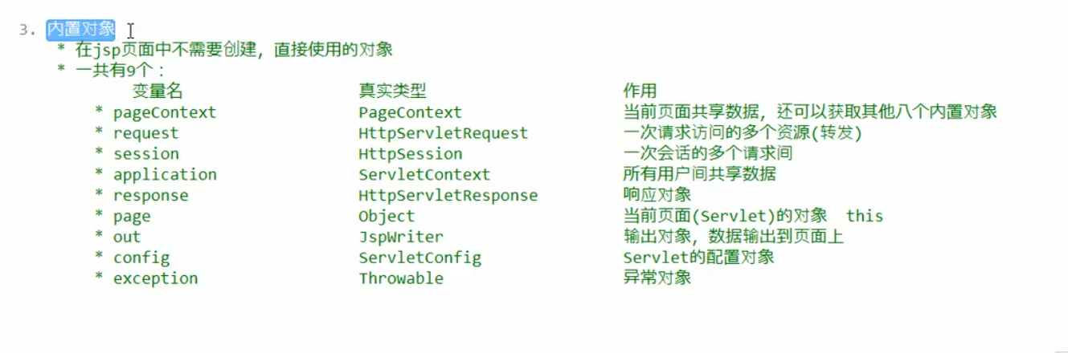
- MVC介绍
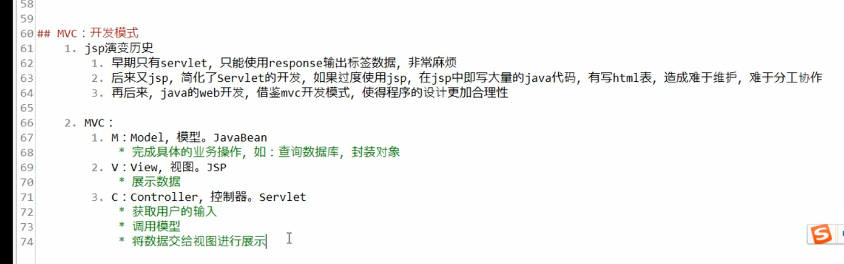
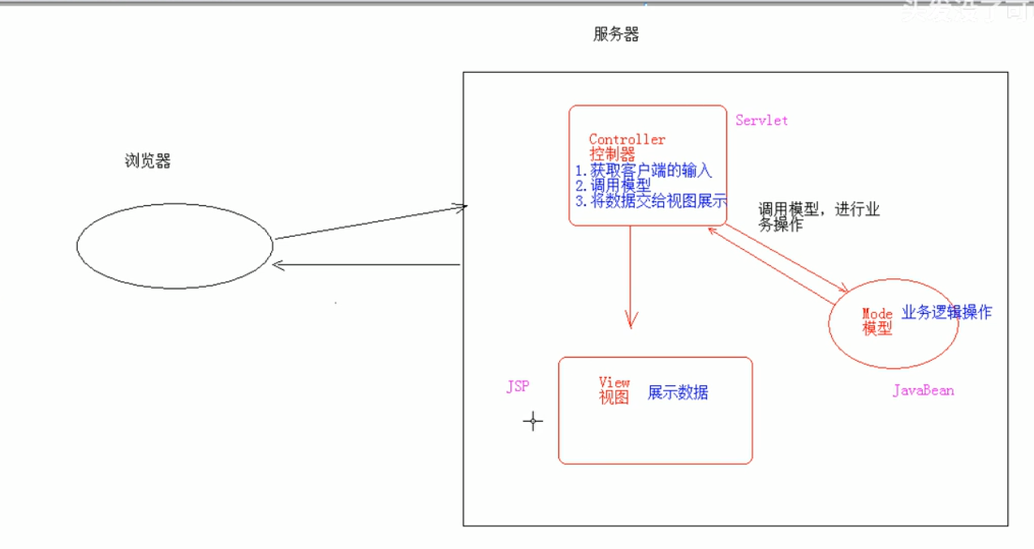

- EL表达式：Expression Language 表达式语言
作用：替换和讲话jsp页面中的java代码编写
语法：${表达式}
忽略jsp中的EL表达式：1、isELIgnored="true" 2、\${3>4} 加一个反斜杠

运算：
- 运算符
  - 算术运算符 + - * /(div) %(mod)
  - 比较运算符 > < >= <= == !=
  - 逻辑运算符 &&(and) ||(or) !(not)
  - 空运算符 empty：判断字符串、集合、数组对象是否为null并且长度是否为0
${empty selectedUsers}
- 获取值：只能从域对象中获取值
  - 域名称 ${域名称.键名}：从指定的域中获取指定的键
    - pageScope -->pageContext
    - requestScope -->request
    - sessionScope -->session
    - applicationScope -->application(ServletContext)
举例子
在request中存入一个name=Jack
获取：${requestScope.name} 若有值，显示。没有则为空
b) ${键名}：表示依次从最小的域中查找是否有该j键对应的值，直到找到为止。
${name}
- 获取对象、LIST、map的值
  - 对象：${域名称.键名.属性名}
    - 本质上会调用对象的getter方法

